Применение нестандартного оборудования на уроках физической культуры
Детские игровые домики.

Спортивный игровой инвентарь со временем становится всё разнообразней. С его помощью обычные занятия физкультурой превращаются в увлекательный урок с необычными играми и соревнованиями. Во время спортивных игр у детей развивается координация движений, ловкость они учатся работать в команде и узнают, что такое дух соперничества.

Одни из наиболее красочных игровых атрибутов – конструкции из легких каркасов, обтянутых тканью, в форме домиков, шалашей и труб. Из этих домиков можно составлять разнообразные комбинации и даже целые спортивные комплексы. У нас в школе есть три вида таких конструкций – «палатки», напоминающие настоящие походные палатки, только уменьшенные и разноцветные, «шалаши», похожие на жилье индейцев или домики, которые мы все строили в детстве из веток и прутьев, и трубы, туннели, длинной несколько метров и чуть больше полуметра в диаметре. Эти конструкции легко комбинируются друг с другом. Разнообразие игр и эстафет, которые можно с ними придумать, поражает воображение!

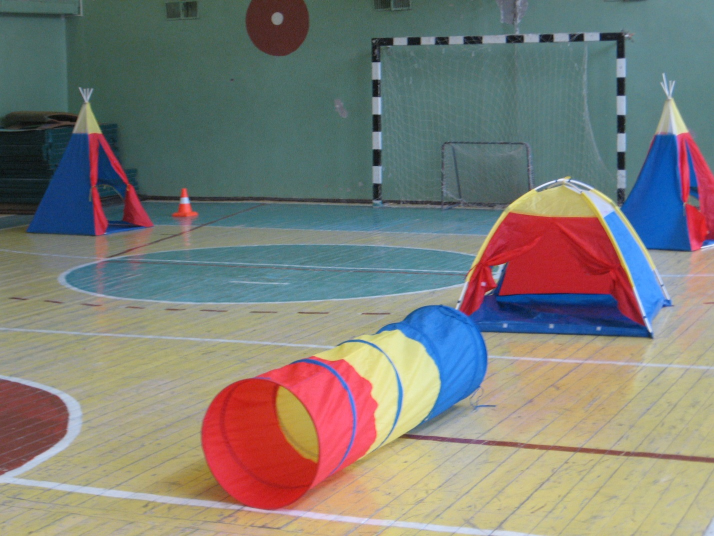

Например, если разделить конструкцию на три части, и расположить их на некотором расстоянии друг от друга, можно провести такую эстафету: у одного домика («палатки») – старт, через несколько метров от него – труба, дальше – «шалаш» - финиш. Задача участника эстафеты состоит в том, чтобы из домика-старта добежать (допрыгать, доползти, дойти на корточках) до тоннеля, как можно быстрее проползти через него, добежать до домика-финиша и вернуться к старту, чтобы передать эстафету следующему члену команды.

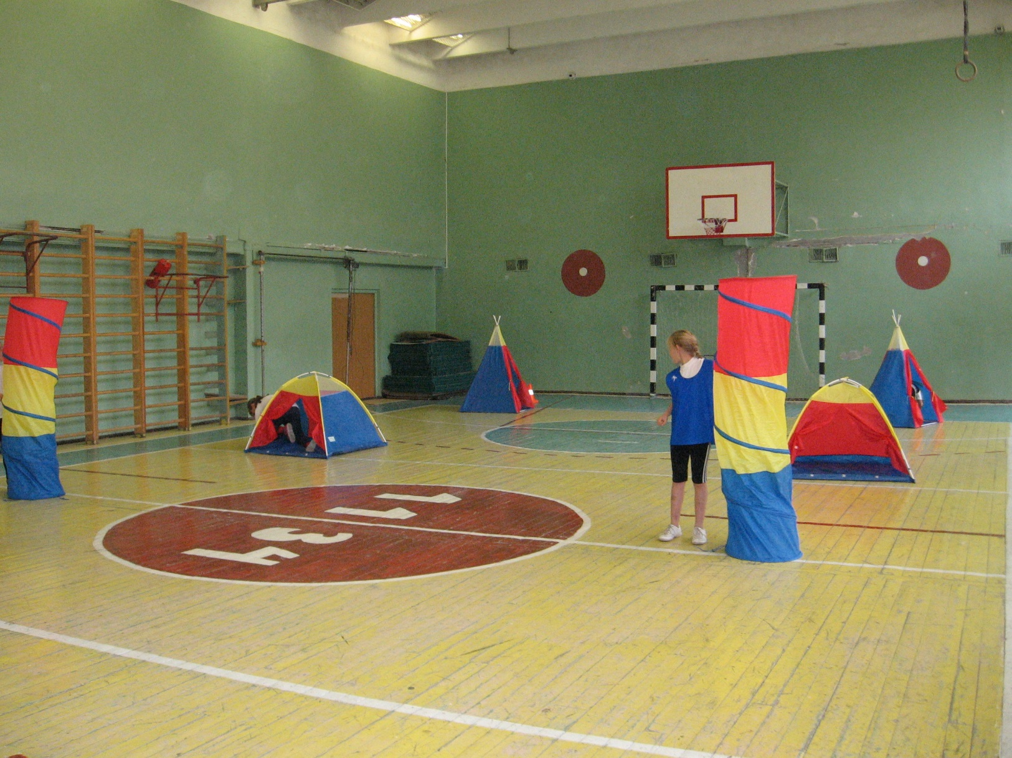
Или, если взять только две части – например, трубу и «шалаш», можно провести игры с мячом. Кто сумеет закатить мяч через трубу в «шалаш» (при условии того, что не уронит предмет, расположенный в «шалаше»), получит дополнительное количество очков.

Можно устроить также целую полосу препятствий, расположив несколько труб на расстоянии друг от друга; можно поиграть в «кошки-мышки» и многое другое…

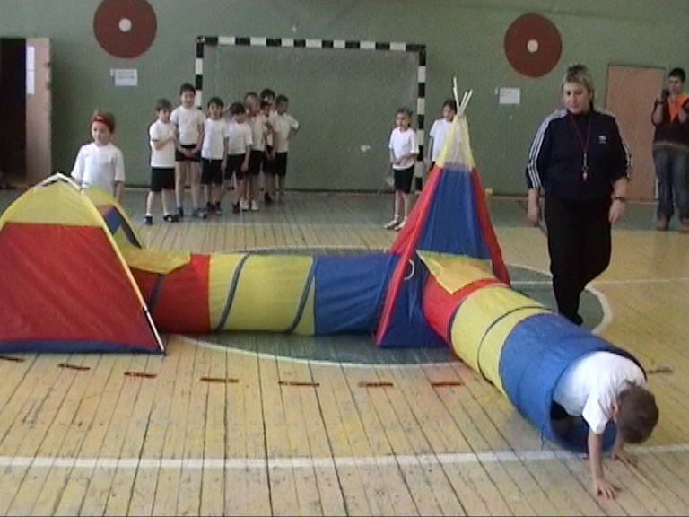
Немаловажно то, что домики сами по себе довольно легкие, но при этом очень прочные. Поэтому можно быть совершенно уверенным в безопасности детей!

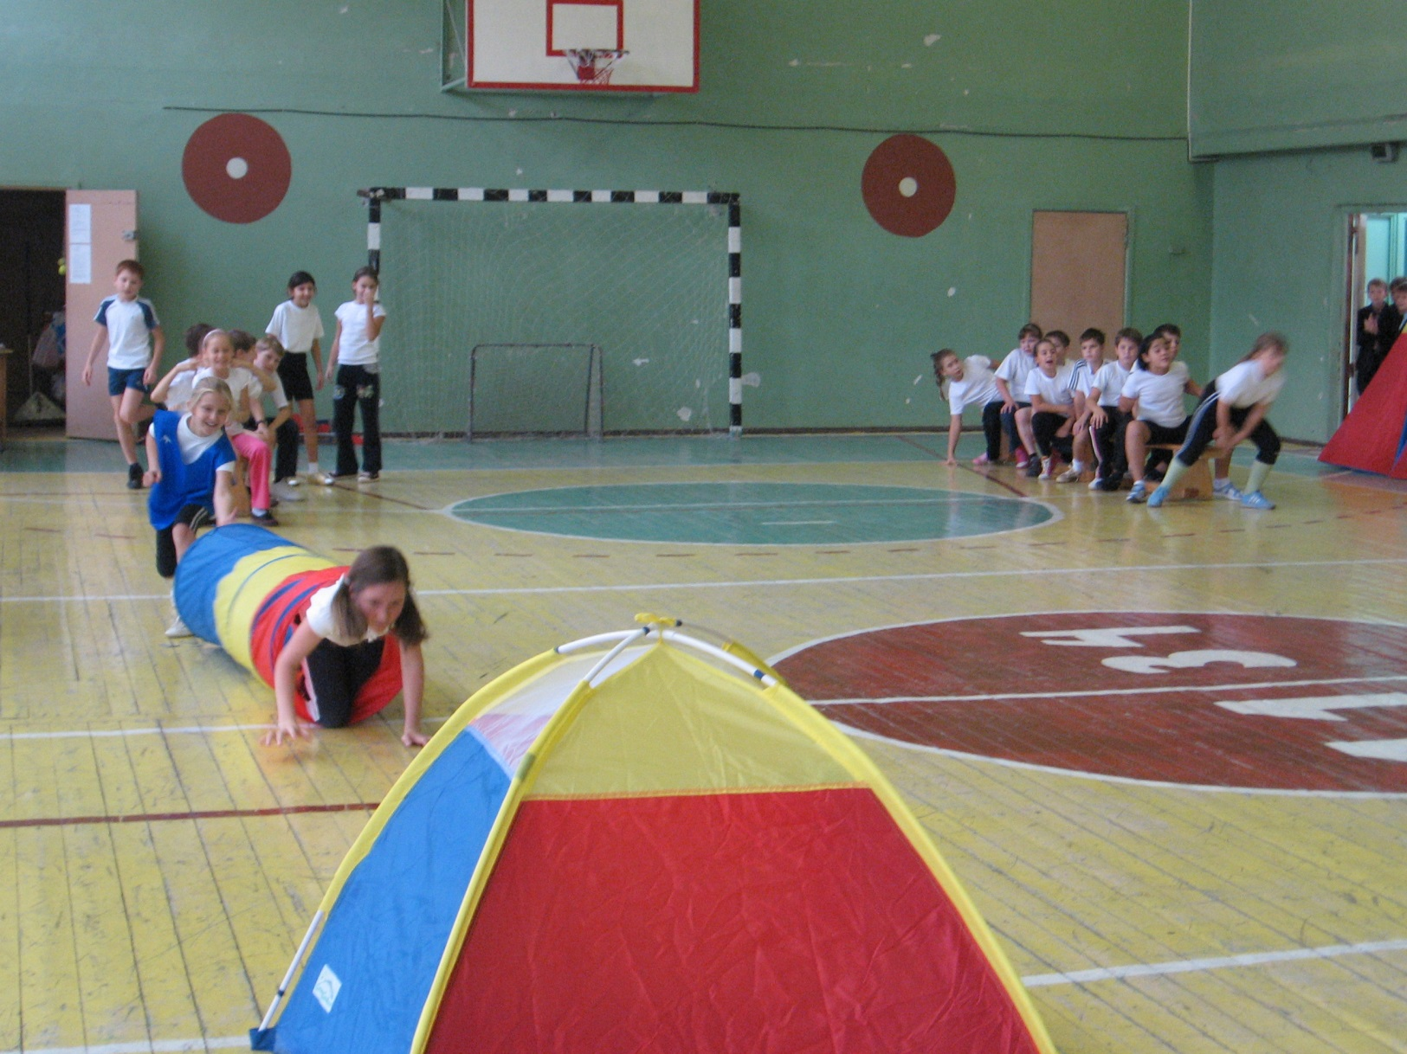
Благодаря таким домикам уроки физкультуры становятся интереснее, задания для детей – веселее и разнообразнее. Заниматься спортом, играя, - лучший способ заинтересовать детей в здоровом образе жизни!

